2025秋心理统计Homework11
一、不定项选择题（共40分。每道题8分，少选得4分，错选得0分）：

1、在一元线性回归模型的拟合过程中，研究者通常采用最小二乘法（Least Squares）来估计回归方程的参数。关于该方法，下列说法正确的是（ C ）
A.在拟合回归方程时，由于各观测点到回归直线的偏差既有正值也有负值，最小二乘法以残差平方和作为最小化目标，因此该方法在 X 与 Y 两个方向上都能获得最优拟合。
B. 最小二乘法的目标是最小化观测值与预测值在自变量 X 方向上的距离，从而得到最优的回归直线
C. 在给定一组 X、Y 数据的情况下，最小二乘法可以确定一条唯一的回归直线，使残差平方和达到最小
D. 若某一回归模型的残差之和等于 0，则说明该模型使残差平方和达到最小。
解析：
A错误。最小二乘法只考虑 Y 方向上的误差（垂直偏差），而不是 X 方向或正交距离。
B错误。最小二乘法最小化的是观测值Y与预测值Ŷ在Y轴方向（垂直方向）的距离（即残差），而不是在自变量X方向的距离。
C正确。对于给定的一组(X, Y)数据，只要自变量X存在变异，最小二乘法总能找到一条唯一的回归直线，使得残差平方和达到全局最小。
D错误。最小二乘法要求残差平方和等于0，而不是残差之和。
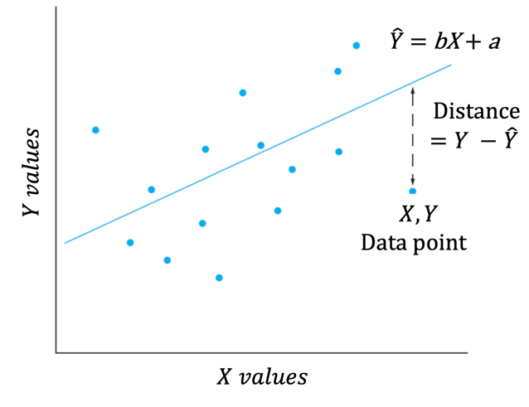

2、在一元线性回归分析中，研究者需要对模型对数据的变异性的解释情况进行评估。关于平方和分解及决定系数 r2，下列说法正确的是（ AD ）
A. 在拟合回归模型后，因变量 Y 的总体平方和可以分解为回归平方和与残差平方和两部分
B. 决定系数 r² 用于衡量回归模型对因变量的解释能力，r² 的数值越大，说明模型对每一个观测值的预测精度一定越高。
C. 若某模型的 r² =0.70，则说明该模型对所有观测值的预测误差均为 30%
D. 在同一组数据中，回归模型的残差平方和越小，通常说明模型对数据的拟合程度越好
解析：
A正确。线性回归模型的核心方差分解公式为：总平方和$(SST) =$回归平方和$(SS_REG) +$ 残差平方和$(SS_RES)$。
B错误。r² 衡量的是整体变异中被模型解释的比例，数值越大，整体拟合越好，反映的是整体解释变异的能力，而不是每个观测值的预测精度，r²大表示总残差平方和小，但可能存在某个观测值的预测误差很大（异常值被其它点补偿）；预测精度还需考虑残差的分布、异方差、离群点等问题。
C错误。$r² = 0.70$表示模型解释了$70\%$的总变异，这并不意味着每个观测点的预测误差都是$30\%$。预测误差是各观测点的个体残差，其大小各不相同。
D正确。在相同数据下，残差平方和越小，意味着观测点越靠近回归直线，模型对数据的拟合程度越好。

3、在利用 n 个数据点进行一元线性回归拟合后，得到模型
$$Y=5X-2$$
并计算出回归平方和${SS}_{REG} = 103$，总平方和 ${SS}_{T}= 178$。关于该回归的显著性检验，下列说法中正确的是( BD )
A. 在一元线性回归的显著性检验中，通常使用 F 检验，其 F 统计量服从第一自由度为 1、第二自由度为$n-1$的 F 分布。
B. 对最小二乘拟合得到的回归方程进行 F 检验，其检验的显著性与两变量$X, Y$ 的 Pearson 相关系数进行 t 检验的显著性完全一致。
C. 在一元线性回归中，回归模型的显著性检验实质上检验的是因变量的总变异是否能够被回归模型完全解释。
D. 若 $n = 20$，计算得$F = 24.72，p < 0.001$，说明 X 与 Y 之间的线性关系在统计上显著。
解析：
A错误。一元线性回归$F$检验中，$F$统计量服从的$F$分布，其第一自由度为自变量的个数（即1），第二自由度应为残差自由度$（n-2）$，而不是$n-1$。
B正确。在一元线性回归中，对回归方程的F检验和对两变量Pearson相关系数的t检验的结果必然一致。
$$t = \frac{r}{\sqrt{\left(\frac{1-r^{2}}{n-2}\right)}} = r × \sqrt{\left(\frac{n-2}{1-r^{2}}\right)}$$
$$F=\frac{MSR}{MSE}=\frac{SSR/1}{SSE/\left(n-2\right)}=\frac{r^{2}⋅SST}{\left(1-r^{2}\right)⋅SST/\left(n-2\right)}$$
C正确。显著性检验的原假设是 $H₀: β₁ = 0$，即检验 X 对 Y 的线性解释作用是否显著，而非检验“完全解释”。完全解释要求 $R² = 1$，这是极特殊情况，不是显著性检验的目的。D正确。$F = 24.72且p < 0.001$，说明在显著性水平$α=0.05$下，有充分证据拒绝“回归模型不显著”的原假设，结论为X与Y之间的线性关系在统计上显著。计算验证：
F = SS_REG / [SS_RES / (n-2)] = 103 / (75/18) = 103×18/75 = 24.72，
自由度 (1, 18)，查表得 F_{0.001}(1,18) ≈ 15.38，由于 24.72 > 15.38，p < 0.001 成立，结论正确

4、关于一元线性回归模型的假设条件及其应用，下列说法正确的是（ ABC ）
A. 在一元线性回归中，通常要求因变量为等距或比率水平的数据
B. 回归分析要求残差近似服从正态分布，并且不同水平的自变量下残差方差大致相等
C. 若发现回归模型不满足同方差性假设，仍可使用稳健标准误等方法进行修正，以得到更可靠的统计推断。
D. 回归分析为变量之间的预测提供统计工具，即回归分析可以直接用于因果关系的推断。
解析：
A正确。经典线性回归模型通常要求因变量是连续型数据，即等距尺度或比率尺度的测量数据。
B正确。线性回归模型的经典假设包括：残差独立、近似服从正态分布，且在不同自变量X的取值水平上，残差的方差应大致相等（即同方差性）。
线性回归分析的前提条件和相关分析的前提条件类似：
前提条件1：两个变量之间的关系是线性的，或者至少在感兴趣的范围之内是线性的。
前提条件2：两个变量必须是比例变量或者等比变量
前提条件3：回归残差服从高斯分布。如果没有满足该条件，回归分析的显著性检验和计算回归预测的置信区间都会出现较大的偏差。
前提条件4：随机取样假设
C正确。当模型不满足同方差性假设时，并不意味着模型失效。可采用稳健标准误、加权最小二乘法或数据变换等方法进行修正，以得到更可靠的推断。
D错误。回归只能给出相关性和预测，因果推断需要额外条件（如随机化、控制混淆变量、因果框架等）。回归本身不直接等于因果。

5. 关于一元线性回归中回归系数与相关系数之间关系的理解，下列说法正确的是（ BD ）
A. 在一元线性回归中，回归系数 $b$与 $Pearson$ 相关系数 $r$ 在数值上一定相等。
B. 回归系数 $b$ 与相关系数 $r$ 均可以反映自变量与因变量之间线性关系的方向。
C. 当对同一组数据进行线性变换（例如对 X 平移和拉伸）时，相关系数 r 以及回归系数 b 均不发生变化。
D. 在一元线性回归中，若相关系数$r = 0$，则回归系数$b$必然等于$0$。
解析：
A错误。回归系数b与相关系数r的数值关系为：$b = r × (Sy / Sx)$，其中$Sy、Sx$分别为Y和X的标准差。因此，$b与r$在数值上一般不相等，除非$X和Y$都经过标准化（此时$b = r$）。
[a=M_{Y}—bM_{X}]
B正确。回归系数b的符号（正/负）和相关系数r的符号（正/负）完全一致，两者都清晰地指示了线性关系的方向。
C错误。相关系数$r$是一个无量纲的标准化度量，对变量进行线性变换（如改变单位）不会改变r的值。但回归系数$b$度量了$X$每变化一个单位时$Y$的平均变化量，因此当X的单位发生改变时，$b$的数值会随之改变。
D正确。相关系数$r = 0$意味着$X与Y$之间不存在线性相关。在一元线性回归中，这直接导致回归直线是一条水平线，其斜率（即回归系数b）必然等于0。

二、简答题（60分）（使用统计软件计算请附上代码和结果截图，并提交Rmd文件）
6、（60分）在一项关于学习行为与认知表现的研究中，研究者希望考察学习投入程度是否可以预测个体在认知任务中的表现差异。为此，研究者随机抽取了 24 名大学生，记录了他们在最近一周内的平均睡眠时长以及在一次标准化反应时任务中的表现。所有数据已整理并存储于 文件中，包含以下两个变量：
$SleepHours：$最近一周内，个体每天的平均睡眠时长（单位：小时，连续变量）
$ReactionTime：$在标准化反应时任务中的平均反应时（单位：毫秒，数值越大表示反应越慢）
本研究假定样本为简单随机抽样，且各观测值之间相互独立。研究者希望通过相关分析与一元线性回归分析，系统地评估睡眠时长与反应时之间的线性关系及其统计意义。请在 R 中完成以下分析任务（显著性水平设为 0.05）。除特别说明外，数值结果保留三位小数。
- （10分）请绘制24名被试的睡眠时长（$SleepHours$）与反应时（$ReactionTime$）的散点图，并根据散点图初步判断两变量之间是否可能存在近似的线性关系。
从散点图可以看出，随着睡眠时长的增加，反应时总体呈现下降趋势，即睡眠时间较长的被试反应速度更快。散点大致沿一条下降的直线分布，未观察到明显的非线性模式或异常点，说明两变量之间可能存在近似的线性负相关关系，适合进一步采用相关分析和一元线性回归分析。
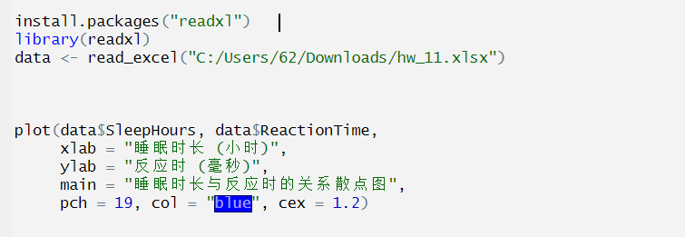
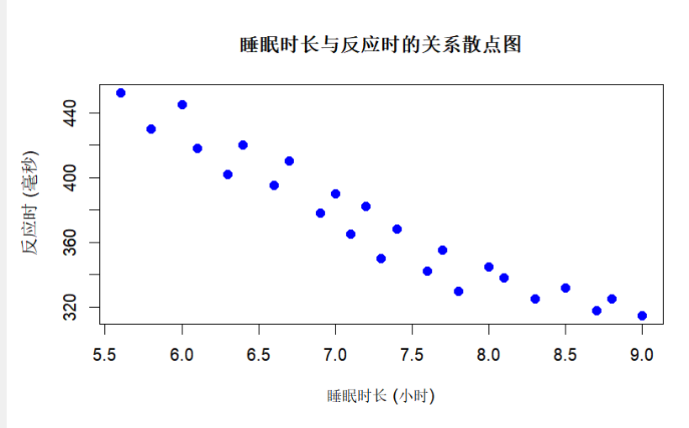
（2）（13分）请使用$Pearson$相关分析计算睡眠时长与反应时之间的相关系数，并进行显著性检验。
Pearson 相关分析检验睡眠时长与反应时之间的线性相关关系。结果表明，两者之间存在显著的负相关关系，相关系数为r = −0.960，t(22) = −16.155，p < .001，95% 置信区间为 [−0.983, −0.909]。这表明睡眠时长越长，个体在反应时任务中的反应时间越短，二者之间具有较强的线性负相关关系。
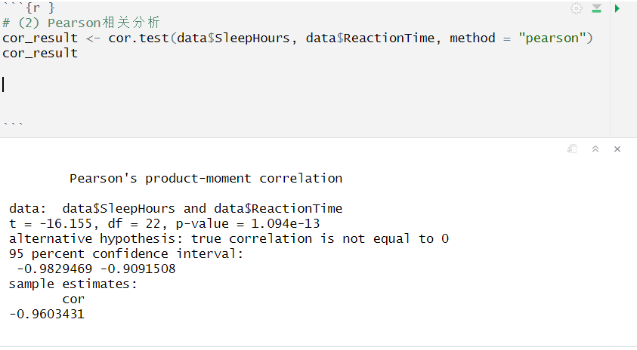
（3）（15 分）研究者进一步假设：睡眠时长可以作为自变量，对反应时进行线性预测。
请基于该假设完成以下分析：拟合以 SleepHours 为自变量、ReactionTime 为因变量的一元线性回归模型；写出回归方程（形式为$Y=bx+a$，系数保留两位小数）；报告回归模型整体显著性检验的结果，包括：F 值、自由度、p 值、统计结论；并对线性回归模型的结果进行解读。
以睡眠时长（SleepHours）为自变量、反应时（ReactionTime）为因变量，建立一元线性回归模型。结果显示，回归模型显著，
F(1, 22) = 261.00，p < .001，模型的决定系数 R² = 0.922（调整后 R² = 0.919），说明约 92.2% 的反应时变异可以由睡眠时长解释。
回归方程为：$Y =-40.79x+669.32$
表明在平均意义上，睡眠时长每增加 1 小时，反应时约减少 40.79 毫秒

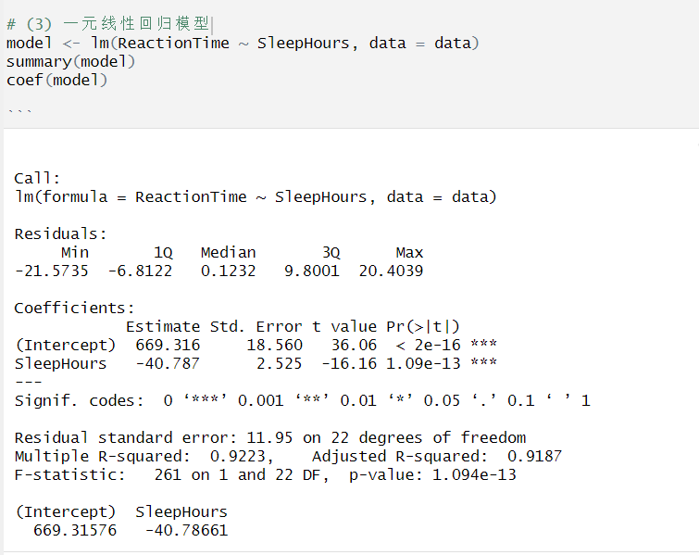
（4）（10 分）请在同一张图中绘制原始散点图，并叠加第（3）问中拟合得到的回归直线。
要求图形清晰，能够直观反映回归模型对数据的拟合趋势。
在原始散点图的基础上叠加回归直线可以直观地反映模型的拟合情况。结果显示，回归直线能够较好地刻画睡眠时长与反应时之间的总体变化趋势，大多数观测点分布在回归线附近，说明一元线性回归模型对数据具有较好的拟合效果。
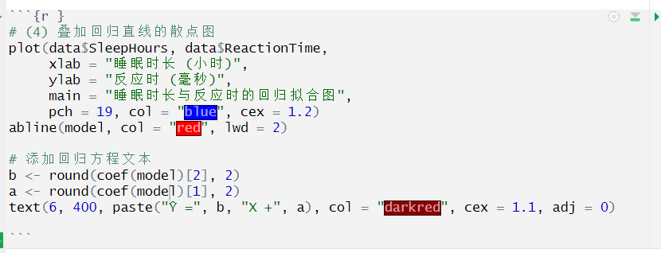
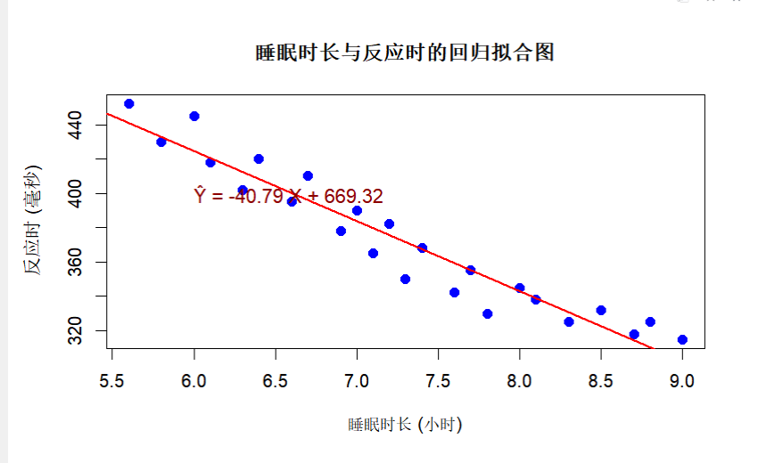
- （6分）请基于第（3）问中建立的回归模型，输出样本中每一位被试对应的预测反应时，并说明这些预测值在回归分析中的含义。
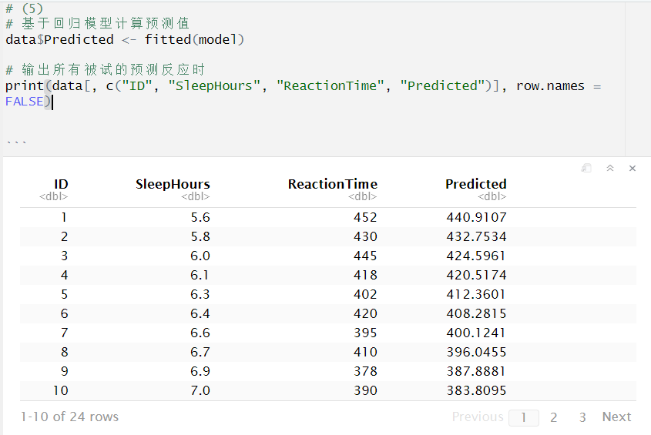
建立的一元线性回归模型，计算得到了样本中每一位被试对应的预测反应时。预测值表示根据在某已知给定睡眠时长，回归模型对被试反应时的期望估计值（条件均值），反映了模型所解释的系统性部分。实际观测值与预测值之间的差异对应于随机误差或个体差异。

（6）（6 分）已知两名新被试的睡眠时长如下：
被试$A：SleepHours=6.5$
被试$B：SleepHours=8.0$
请利用已建立的回归模型，预测这两名被试的反应时。
基于回归模型对新被试进行预测。结果显示，当睡眠时长为 6.5 小时时，预测的反应时为 404.203 ms，其 95% 预测区间为 [378.574, 429.831]；当睡眠时长为 8.0 小时时，预测的反应时为 343.023 ms，其 95% 预测区间为 [317.454, 368.592]。预测区间反映了在相同睡眠条件下，新个体反应时可能出现的变动范围。
